Министерство образования и науки Российской Федерации Федеральное агентство по образованию Федеральное государственное бюджетное образовательное учреждение высшего образования «Вятский государственный университет»

Факультет автоматики и вычислительной техники

Кафедра электронных вычислительных машин

Лабораторная работа №2

по курсу «Компьютерная графика»

# «Реализация вывода сплайнов Безье»

Выполнил студент группы ИВТ-21______________/Птахова А.М/

Проверил ________________________________/ Коржавина А.С./

Киров 2021

**Цель работы**: закрепить лекционный материал по теме «Кривые Безье». Реализовать геометрический алгоритм вывода кривых Безье.

**Словесное описание алгоритма**

1. Каждая сторона контура многоугольника, проходящего по точкам-ориентирам, делится пропорционально значению t.
2. Точки деления соединяются отрезками прямых и образуют новый многоугольник. Количество узлов нового контура на единицу меньше, чем количество узлов предыдущего контура.
3. Стороны нового контура снова делятся пропорционально значению t.

И так далее. Это продолжается до тех пор, пока не будет получена единственная точка деления. Эта точка и будет точкой кривой Безье.

**Вывод**:

В ходе данной лабораторной работы были получены знания о построении кривой Безье, изучены различные алгоритмы и их интерпретации. Это позволило написать программу, реализующую этот алгоритм. Схемы алгоритмов, листинг процедур, реализующих их, и экранные формы программы приведены в приложениях А, Б и В.

Приложение А

Схема алгоритма

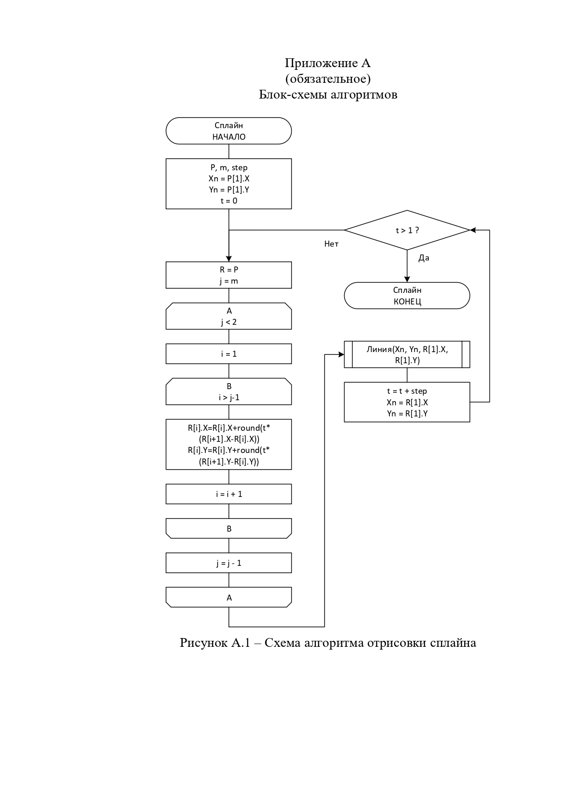

Приложение Б

Листинг программы

procedure Spline(x1,x2,x3,y1,y2,y3:integer);

var

t: real;

i: integer;

begin

t := 0;

P[0].x := x1; P[0].y := y1;

P[1].x := x2; P[1].y := y2;

P[2].x := x3; P[2].y := y3;

Form1.Image1.Canvas.Pen.Color := clRed;

Form1.Image1.Canvas.Line(P[0].x,P[0].y,P[1].x,P[1].y);

Form1.Image1.Canvas.Line(P[1].x,P[1].y,P[2].x,P[2].y);

Form1.Image1.Canvas.Pen.Color := clBlue;

Form1.Image1.Canvas.Pen.Width := 1;

Form1.Image1.Canvas.Pen.Style := psDash;

while t < 1 do

begin

B[0].x := P[0].x; B[0].y := P[0].y;

B[1].x := P[1].x; B[1].y := P[1].y;

B[2].x := P[2].x; B[2].y := P[2].y;

for i := 0 to 1 do

begin

B[i].x := B[i].x + round(t * (B[i + 1].x - B[i].x));

B[i].y := B[i].y + round(t * (B[i + 1].y - B[i].y));

end;

Form1.Image1.Canvas.Line(B[0].x,B[0].y,B[1].x,B[1].y);

t := t + 0.1;

end;

end;

Приложение В

Экранные формы

